周测培优卷7
分数的灵活应用能力检测卷
一、我会填。(每空2分，共28分)
1．$\frac{2}{7}$的分子增加6，要使分数的大小不变，分母应增加( )。
2．把8米长的绳子平均分成5段，每段是全长的( )，每段长( )米。
3．将20分解质因数是( )。
4．已知3a＝b (a，b都是不等于0的自然数)，a和b的最大公因数是( )，最小公倍数是( )。
5．写出两组互质数：( )、( )。
6. 已知A＝2×2×3×5，B＝2×3×5×5，A和B的最大公因数是( )，最小公倍数是( )。
7．有$\frac{9}{10}$吨煤，如果每次运走它的$\frac{1}{10}$，( )次才能运完。
8．小明存书的$\frac{1}{2}$是12本，小刚存书的$\frac{2}{3}$也是12本。小明有( )本书，小刚有( )本书。
9. 三个质数的最小公倍数是42，这三个质数分别是( )。
二、我会辨。(对的画“√”，错的画“×”)(每题1分，共3分)
1．一周中，休息日是工作日的$\frac{2}{7}$。 ( )
2．a＝2×3×5，那么a的因数一共有5个。 ( )
3．两个质数的公因数只有1。 ( )
三、我会选。(每题1分，共4分)
1．质数与质数相乘的积一定是( )。
A．偶数 B．合数 C．质数
2．红红的卧室长4 m，宽3 m，用边长( )dm的方砖能正好铺完。
A．4 B．5 C．6 D．无法确定
3．在$\frac{11}{125}$，$\frac{20}{21}$，$\frac{3}{16}$，$\frac{6}{24}$，$\frac{17}{50}$中，能化成有限小数的有( )个。
A．1 B．2 C．3 D．4
4．如果$\frac{2＋a}{8}$(a是非零自然数)是一个最简真分数，那么a的取值有( )种可能。
A．2 B．3 C．4 D．5
四、我会按要求正确解答。(共29分)
1．你会求出下面每组数的最大公因数吗？(每题6分，共12分)
48和96 40和60

2．你会求出下面每组数的最小公倍数吗？(每题6分，共12分)
11和12 16和24

3．下面哪些分数在直线上能用同一个点表示？把它们在直线上表示出来。(5分)
$\frac{6}{24}$ $\frac{5}{10}$ $\frac{6}{8}$ $\frac{4}{8}$ $\frac{1}{4}$ $\frac{12}{16}$

五、走进生活，解决问题。(每题6分，共36分)
1．将一块长120 m，宽80 m的长方形土地划分成面积相等的小正方形。小正方形的面积最大是多少？

2．人眨一次眼大约需要$\frac{1}{5}$秒，而表示时间极短的词“一弹指”约为7.2秒，“一瞬间”约为0.36秒，“一刹那”大约只有0.018秒。把这几个时间按照从短到长的顺序排列起来。


3．书店三种书原来各有120本。现在《动物王国》还剩$\frac{1}{4}$，《植物世界》还剩$\frac{1}{3}$，《地球故事》还剩$\frac{2}{5}$。哪种书卖出的最多？
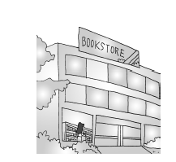

4．一排电线杆，原来相邻两根之间的距离是30米，现在改为45米，如果起点的一根电线杆不动，至少再隔多远又有一根电线杆不需要移动？
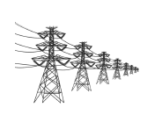

5．用200 kg黄豆可以榨油26 kg，平均1 kg黄豆可以榨油多少千克？榨1 kg油需要多少千克黄豆？
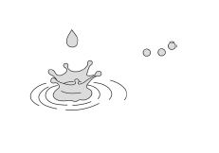

6．五年级有100多人参加校园集体舞表演，如果把参加表演的同学按7人或8人一列，都正好可以排成十几排，参加校园集体舞表演的同学有多少人？

答案
一、1．21 2．$\frac{1}{5}$ $\frac{8}{5}$
3．20＝2×2×5
[点拨] 注意分解质因数的书写格式。
4．a b
5．2和3 14和15(答案不唯一)
6．30 300
7．10 [点拨] 10个$\frac{1}{10}$是“1”，所以要10次才能运完。
8．24 18
9．2、3、7
二、1.× 2.× 3.×
三、1.B 2.B 3.D 4.B
四、1．(48，96)＝48
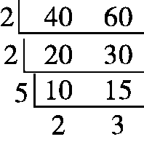
(40，60)＝2×2×5＝20
2．[11，12]＝132
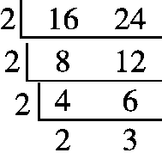
[16，24]＝2×2×2×2×3＝48
3．$\frac{6}{24}$和$\frac{1}{4}$，$\frac{5}{10}$和$\frac{4}{8}$，$\frac{6}{8}$和$\frac{12}{16}$
在直线上分别能用同一个点表示。
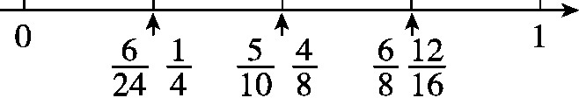
五、1.
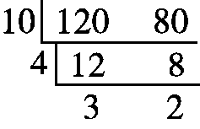
(120，80)＝10×4＝40
40×40＝1600(m²)
答：小正方形的面积最大是1600 m²。
2．0.018秒＜$\frac{1}{5}$秒＜0.36秒＜7.2秒
3．$\frac{1}{4}$＝0.25 $\frac{1}{3}$＝0. $\frac{2}{5}$＝0.4
$\frac{1}{4}$＜$\frac{1}{3}$＜$\frac{2}{5}$
答：《动物王国》卖出的最多。
[点拨] 剩下的最少，那卖出的就最多。
4.
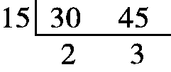
[30，45]＝15×2×3＝90
答：至少再隔90米又有一根电线杆不需要移动。
5．26÷200＝$\frac{26}{200}$＝$\frac{13}{100}$(kg)
200÷26＝$\frac{200}{26}$＝$\frac{100}{13}$(kg)
答：1 kg黄豆可以榨油$\frac{13}{100}$ kg，榨1 kg油需要$\frac{100}{13}$kg黄豆。
6．[7，8]＝56 56×2＝112
112÷7＝16(排)√
112÷8＝14(排)√
56×3＝168
168÷7＝24(排)×
168÷8＝21(排)×
答：参加校园集体舞表演的同学有112人。

